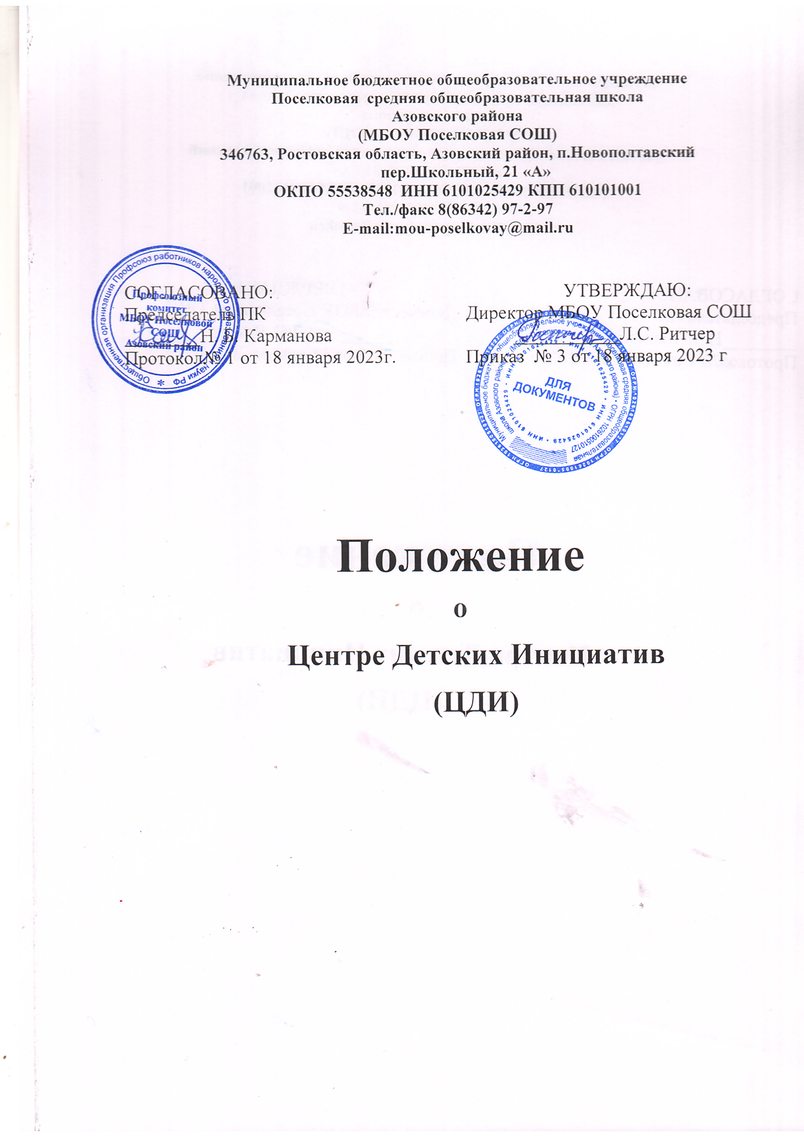

Пояснительная записка

Центр Детских Инициатив МБОУ Поселковой СОШ Азовского района является добровольным, самоуправляемым общественным объединением, осуществляющим свою деятельность в соответствии с законодательством Российской Федерации, созданным на основе совместной деятельности педагогов и учащихся для защиты общих интересов, удовлетворяющих социальные потребности объединившихся.
Объединение строит свою работу на основе принципов самоуправления, добровольности участия в ней, равноправия, законности и гласности. Объединение является некоммерческой организацией, не имеет своей основной целью извлечение прибыли.
Объединение, выполняя свои задачи, действует на основе федерального проекта «Патриотическое воспитание граждан Российской Федерации» национального проекта «Образование», в соответствии с приказом Министерства просвещения Российской Федерации от 31.01.2022 № 43 «О реализации мероприятий программы «Модернизация школьных систем образования», на основании методичѐских рекомендаций по созданию центров детских инициатив, Федерального закона от 19.05.1995 №82-ФЗ (ред. От 20.12.2017) «Об общественных объединениях», Федерального закона от 14.07.2022 № 261-ФЗ «О российском движении детей и молодежи»

Принципы объединения

Центр Детских Инициатив МБОУ Поселковой СОШ Азовского района строит работу на принципах:
- сотрудничества и созидания;
- выборности всех органов совместного и раздельного самоуправления педагогов, учащихся и родителей;
- разделения полномочий органов самоуправления школы и их тесное взаимодействие;
- выбора содержания, организационной структуры, форм и методов
деятельности ученического объединения школы;
- широкой гласности и открытости в деятельности объединения;
- свободы критики и обмена мнениями по любым вопросам школьной жизни, деятельности объединения;
- равноправного партнерства между всеми участниками образовательной деятельности;

Целью ЦДИ - развитие и поддержка детской социальной инициативы через обучение школьников технологиям социального проектирования; создание условий для повышения
проектной культуры, вовлечение детей и подростков в общественно полезную и значимую деятельность.

Для достижения этих целей ЦДИ решает следующие задачи:

- Обучить школьников основам и технологии социального проектирования.
- Привлечь участников программы и школьников к реализации социальных проектов в рамках добровольческих инициатив.
- Реализовать общественно-значимые проекты, разработанные участниками ЦДИ.

ЦДИ позволит ребёнку развить способности через систему ценностей объединения и возможность использования различных социальных ролей (лидер, организатор, исполнитель, участник, наблюдатель), находить оптимальное решение жизненных проблем в нестандартных ситуациях, быстро приспосабливаться к изменяющимся условиям жизни, делать адекватный выбор.

Члены ЦДИ, их права и обязанности.

Для достижения своих целей члены ЦДИ имеют право:
  - свободно распространять информацию о своей деятельности;
  - представлять и защищать свои права и интересы;
  - принимать участие в общих собраниях,
  - вносить предложения по вопросам, связанным с деятельностью объединения, получать информацию о планируемых мероприятиях, принимать участие в мероприятиях, проводимых Объединением;
  - право выбора форм, способов и видов деятельности;
  - объединяться в любые звенья, группы, союзы, клубы и т.д., не противоречащие своей деятельностью целями и задачами ЦДИ;
  - обращаться за помощью и поддержкой в решении своих проблем в руководящий орган ЦДИ, администрацию школы, педагогам школы.

Члены ЦДИ обязаны:
  - своими делами способствовать повышению авторитета ЦДИ;
  - показывать пример в учебе, труде, беречь школьную собственность, соблюдать учебную и трудовую дисциплину;
  - быть честным, скромным, чутким и внимательным к людям;
  - заботиться об авторитете своего ЦДИ, проявлять инициативу, выполнять поручения.

Структура. Руководящие органы.

Руководителем Центра Детских Инициатив назначается приказом директора- советник директора по воспитанию и взаимодействию с общественными объединениями.

В состав Центра Детских Инициатив входят руководители-школьные кураторы общественных объединений: РДШ, Юнармия, Орлята России, Волонтерский отряд « Инициатива», Вокальный ансамбль «Юность», «Юные барабанщики», «Знаменная группа».

План работы
Центра детских инициатив
МБОУ Поселковой СОШ
на 2023-2024 учебный год

№ п/п | Содержание деятельности | Ответственный | Срок исполнения
1. | Работа с Активом школы и Советом Старшеклассников | Советник директора по воспитанию | Еженедельно
2. | Оформление пространства ЦДИ | Советник директора по воспитанию | сентябрь- октябрь
3. | Работа Штаба по воспитательной работе | Заместитель директора по воспитательной работе  Советник директора по воспитанию | 1 раз в четверть
4. | Работа по плану внеурочной деятельности «Орлята России» | Советник директора по воспитанию  Руководитель МО начальных классов | сентябрь-декабрь
5. | Подготовка обучающихся к участию в проектах и конкурсах Движения Первых | Советник директора по воспитанию | сентябрь-декабрь
6 | Работа по плану волонтерского отряда « Добрый свет»  в рамках ДЕД | Советник директора по воспитанию | сентябрь-декабрь
7 | Работа по плану вокального ансамбля «Казачата» в рамках ДЕД | Советник директора по воспитанию  Школьные кураторы | сентябрь-декабрь
8 | Подготовка и проведение мероприятий в рамках ДЕД  «День российского студенчества» | Советник директора по воспитанию | 18-25 января
11. | Подготовка и проведение мероприятий в рамках ДЕД  «День полного освобождения Ленинграда от фашистской  блокады» | Советник директора по воспитанию | 23-27 января
12. | Подготовка и проведение мероприятий в рамках ДЕД  «День освобождения Красной армией крупнейшего "лагеря смерти" Аушвиц-Биркенау  (Освенцима) - День памяти жертв Холокоста» | Советник директора по воспитанию | 23-27 января
13. | Подготовка и проведение мероприятий, посвященных 80- летию освобождения Ростовской  области от немецко-фашистских захватчиков. | Советник директора по воспитанию | 9 – 31 января
14. | Подготовка и проведение мероприятий в рамках ДЕД «80 лет со дня победы Вооруженных сил СССР над армией гитлеровской Германии в 1943 в  Сталинградской битве» | Советник директора по воспитанию | 30 января – 2 февраля
15. | Подготовка и проведение мероприятий в рамках ДЕД  «День российской науки» | Советник директора по воспитанию | 3 – 8 февраля
16. | Подготовка и проведение мероприятий в рамках ДЕД  «День памяти о россиянах,  исполнивших служебный долг за пределами Отечеств» | Советник директора по воспитанию | 10-15 февраля
17. | Подготовка и проведение мероприятий в рамках ДЕД  «Международный день родного языка» | Советник директора по воспитанию | 16 - 21 февраля
18. | Подготовка и проведение мероприятий в рамках ДЕД  «День защиты Отечества» | Советник директора по воспитанию | 15-22 февраля
19. | Проведение мероприятий, посвящённых 200-летию со дня рождения К.Д. Ушинского в формате дня единых действий. | Советник директора по воспитанию | 28 февраля – 3 марта
20. | Подготовка и проведение мероприятий в рамках ДЕД  «Международный женский день» | Советник директора по воспитанию | 2 – 7 марта
 | Проведение мероприятий, посвящённых 135-летию со дня рождения А.С. Макаренко в формате дня единых действий. | Советник директора по воспитанию | 9-12 марта
21. | Подготовка и проведение мероприятий в рамках ДЕД  «День воссоединения Крыма с  Россией» | Советник директора по воспитанию | 13-17 марта
22. | Подготовка и проведение мероприятий в рамках ДЕД  «Всемирный день театра» | Советник директора по воспитанию | 21-24 марта
23. | Подготовка и проведение мероприятий в рамках ДЕД  «День космонавтики, 65 лет со  дня запуска СССР первого искусственного спутника Земли» | Советник директора по воспитанию | 5-12 апреля
24. | Подготовка и проведение мероприятий в рамках ДЕД  «День памяти о геноциде советского народа нацистами и их пособниками в годы Великой  Отечественной войны» | Советник директора по воспитанию | 14-19 апреля
25. | Подготовка и проведение мероприятий в рамках ДЕД  «Всемирный день Земли» | Советник директора по воспитанию | 17-21 апреля
26. | Подготовка и проведение мероприятий в рамках ДЕД  «День российского парламентаризма» | Советник директора по воспитанию | 24-27 апреля
27. | Подготовка и проведение мероприятий в рамках ДЕД  «Праздник Весны и Труда» | Советник директора по воспитанию | 24-28 апреля
28. | Подготовка и проведение мероприятий в рамках ДЕД  «День Победы» | Советник директора по воспитанию | 27 апреля – 7 мая
29. | Подготовка и проведение мероприятий в рамках ДЕД  «День детский общественных  организаций России» | Советник директора по воспитанию | 13-19 мая
30. | Подготовка и проведение мероприятий в рамках ДЕД  «День славянской письменности  и культуры» | Советник директора по воспитанию | 19-24 мая

